Carta de patrocinio

Yo, Manuel José Ossandón Irarrázabal, Senador de la República de Chile, presento y declaro el apoyo hacia el proyecto de ley “Nacionalización para extranjeros en Chile”, presentado por el grupo 4V, del colegio San Francisco Javier de Puerto Montt, dentro del torneo Delibera 2018, organizado por la Biblioteca del Congreso Nacional. El proyecto consiste en mejorar el proceso de nacionalización en Chile.

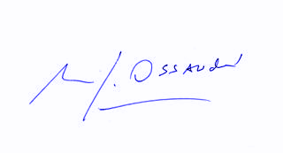
Manuel José Ossandón Irarrázabal
Senador

